八年级物理试卷
一、填空题（每空1分，共40分）：
1．北京奥运会开幕式上声势浩大的“击缶而歌”精彩绝伦，缶声是由于缶面 产生的，然后通过 传播到现场观众耳朵的。
2．渔民可以利用电子发声器把鱼儿吸引到网里面来，表明________能够传声。
3．我们总是先看见闪电后听到雷声，其原因是光传播的速度比声音传播的速度________。如果某次看到闪电后约5s听到雷声，那么距雷电产生的地方大约_________m。（声音在空气中传播速度约340m/s）
4．小华在家里修理厨房里的桌子时，不停的有敲击物体的声音发出，为了使隔壁的小明学习时避免干扰，小华采取了三种方案：①在被敲的地方垫一块抹布；②把房间、厨房门窗关严；③嘱咐小明暂时用耳机塞住耳朵。上述三种方案中，第一种是在 处减弱噪声；第二种是在 中减弱。
5．男同学说话声音“低沉”，是指男同学声音的___________低，这是因为男同学说话时，声带振动比较_________的缘故．
6．有的渔民利用诱鱼器（一种电子发声器）发出鱼喜欢的声音把鱼吸引到网里，诱鱼器发
出的声音是以 作为传声介质的；声音在这种介质中传播的速度比在空气中要________（快/慢）。
7．通常情况下，人耳能听到声音的频率范围是20～20000Hz，其频率高于20000Hz的声波称为 。请你列举一个人们利用这种声波的实例： 。
8．常用液体温度计是利用测温液体___________的性质制成的。在摄氏温标中，把冰水混合物的温度规定为_______，把1个标准大气压下沸水的温度规定为________。
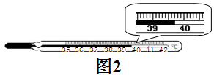
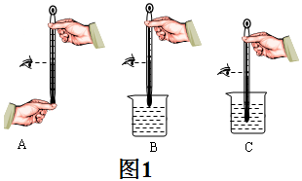
9．使用温度计时，首先要观察它的_________和认清它的分度值。小明用温度计测量烧杯中液体的温度，分别进行了三次操作，如图1所示，其中正确的操作是________。
10．如图2所示的体温计的测量范围是 ℃现在的测量示数是 ℃，它 （“属于”或“不属于”）正常人的体温。
11．清晨草叶上常挂有晶莹的露珠，这是由于夜间温度低，空气中的水蒸气________形成的，在阳光照射下这些露珠又会慢慢消失，是由于露珠发生了_______的缘故。
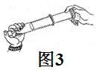
12．取一支大的注射器。拉动活塞吸进一些乙醚(乙醚是一种化学药品)。取下针头，用橡皮帽套紧，如图3所示。向外再拉活塞，观察到液态乙醚消失了，这是由于液态乙醚发生 变成乙醚蒸气的缘故。再往下推活塞，注射器中又出现了液态的乙醚，这是由于乙醚蒸气发生 的缘故。这一实验告诉我们 也能使气体液化。
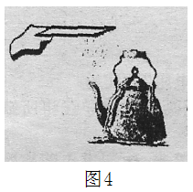
13．妈妈炒菜时，正准备向已预热的锅内倒油，在旁帮忙的张伟同学不小心在锅里滴了几滴水，他看到小水珠落到锅底很快就不见了。小水滴发生的物态变化名称是 ，这个过程是 热量的。妈妈把油倒入锅内后，却不见油冒气泡，这是因为油的沸点比水 。
14．如图4所示，铁板上出现了大量的小水滴，小水滴是由壶嘴喷出的水蒸气___________形成的；要在铁板上产生更多的水滴，可以采取的措施有（写出一条即可）__________________________。
15．新疆干旱地区年降水量只有50毫米左右，为了解决水源问题，两千多年前，新疆当地的人们就想到利用天山的冰雪__________后生成的雪水。
16．空气中的二氧化碳、甲烷、水蒸气等气体能让太阳发出的热顺利通过，到达地球，但却阻碍地表反射的热散发到大气层外，大气的这种保暖作用称为_________效应，目前人们主要通过____________等方式来减小它对环境造成的危害。
17．医学上针对外伤的疼痛常用“冷疗法”治疗，其原理是医生用一种叫做氯乙烷的气态有机物，对准人的伤口处喷射，它在加压下________(填物态变化名称)，又在皮肤上迅速________ (填物态变化名称)，同时________大量的热，使人体受伤部位的温度降低，皮肤血管收缩，神经纤维传导速度变慢，类似局部麻醉，人的伤痛很快消失，同时防止伤口处形成淤血。
18．有一种能反映空气中水蒸气含量的装置叫做干湿泡湿度计。它是由两个相同的温度计并列制成的，其中一支温度计被湿布包起来了。两支温度计的读数不一样，湿布包着的温度计的读数较________，这是由于 ，在一定的温度下，如果空气的湿度越大，湿布上的水蒸发越 ，使两个温度计读数的差别越 。

二、选择题（每题2分，共34分）：
19．用手将敲响的鼓面一按，响声就立即消失，这是因为（ ）
A．声波传到鼓内去了 B．鼓的振动频率更低了
C．鼓面停止了振动 D．以上说法都不对
20．“神六”飞船的成功发射，使人们对宇航员的生活和工作更为关注。宇航员在飞船内可直接对话，但在飞船外工作时，必须借助电子通讯设备才能进行通话，原因是( )
A、太空中噪声太大 B、太空是真空，不能传声
C、用通讯设备对话方便 D、声音只能在地面附近传播
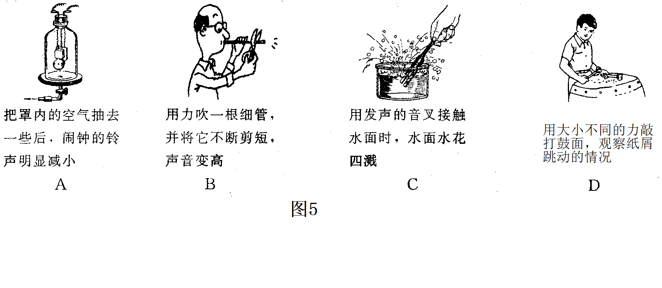
21．为了探究声音的响度与振幅的关系，小明设计了如图5所示的几个实验。你认为能够完
成这个探究目的的是( )
22．关于声现象下列说法正确的是（ ）
A．真空不能传声是通过实验的方法获得的
B．发出较强声音的喇叭能使它前面的烛焰“跳舞”，说明声波能传递能量
C．只要物体在振动，我们就一定能听到声音
D．声音在不同介质中传播速度相同
23．在“演示声音是由物体的振动产生”的实验中，正在发声的音叉紧靠着悬线下的轻质小球，小球被多次弹开，小球的作用是（ ）
A．使音叉的振动尽快停下来
B．使声波多次反射形成回声
C．使声音的振动时间延长
D．把音叉的微小振动放大，便于观察
24．下列说法错误的是（ ）
A．有经验的人在买西瓜时用手拍几下，根据发出声音的音调不同来判断西瓜是否成熟
B．歌唱家的歌声也可能成为噪声
C．医生用的听诊器有减小声音分散的作用
D．剧场的墙壁上总有燕泥状凹凸，目的是增大声音的反射
25．生活在海边的渔民经常看见这样的情景：风和日丽，平静的海面上出现一把一把小小的“降落伞”——水母，它们在近海处悠闲自得地升降、漂游。忽然水母像受到什么命令似的，纷纷离开海岸，游向大海。不一会儿，狂风呼啸，波涛汹涌，风暴来临了。就划线部分，以下解释合理的是（ ）
A．水母接收到了次声波
B．水母接收到了电磁波
C．水母感受到了温度的突然变化
D．水母感受到了地磁场的变化
26．北国的冬天，真的很美。一代伟人毛泽东曾有诗词“北国风光，千里冰封，万里雪飘，望长城内外，惟余莽莽……”的描述，其中冰的形成属于物态变化中的（ ）
A．熔化 B．凝固 C．液化 D．凝华
27．一支示数为38℃的体温计未甩下水银柱便用于测量一个正常人的体温。如果当天气温是35℃，则体温计示数为（ ）
A．38℃ B．36.5℃ C．37℃ D．35℃

28．如图6所示，能正确的描述冰的熔化过程的图象是（ ）
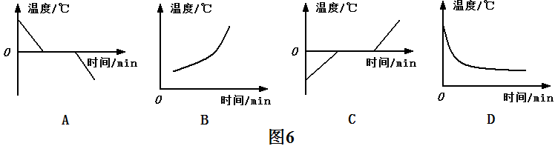
29．在透明塑料袋中滴入几滴酒精，将袋挤瘪，排尽袋中空气后把口扎紧，然后放入80℃以上的热水中，过一会儿，塑料袋鼓起；从热水中拿出塑料袋，过一会儿（ ）
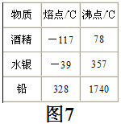
A．塑料袋仍然鼓起，其中的酒精液化了
B．塑料袋仍然鼓起，其中的酒精汽化了
C．塑料袋又瘪了，其中的酒精汽化了
D．塑料袋又瘪了，其中的酒精液化了
30．根据图7表中所提供的数据，在标准大气压下，以下判断正确是( )
A．80℃的酒精是液态
B．气温接近--50℃时，应选用水银做温度计的测温液体
C．--39℃的水银吸热，温度可能不变
D．铅的凝固点是--328℃
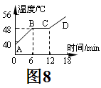
31．如图8是海波（一种化学物质）的熔化图象。从图象中获得的信息正确的是( )
A．海波的熔点是48℃
B．海波在BC段没有吸热
C．海波在CD段是气态
D．海波的熔化过程持续了18分钟
32．有两杯水，都有没熔化的冰块，一杯在阳光下，一杯在阴凉处，下列说法正确的是（ ）
A．阳光下的水的温度高
B．阴凉处的水的温度高
C．两杯水的温度一样高
D．两杯水温度的高低无法进行比较
33．魔术师把手伸进一锅沸腾的“油”，1分钟、2分钟……再把手拿出来——没事！对这一现象的分析正确的是（ ）
A．魔术师有特异功能
B．是因为“油”的沸点低
C．“油”在沸腾时的温度不断升高
D．因为油层以下其实全是醋，醋的沸点比油低
34．下列说法中错误的是（ ）
A．冬天，房间窗户上的水雾总是出现在玻璃的内侧
B．秋天的早晨，大雾逐渐散去是液化现象
C．被水蒸气烫伤比沸水烫伤更严重是因为水蒸气液化时要放出热量
D．人出汗后，微风吹过感到凉爽，是因为汗液蒸发加快，带走更多的热量
35．如图9所示的符号分别代表小雪、霜冻、雾和冰雹四种天气现象，其中主要通过液化形成的是( )
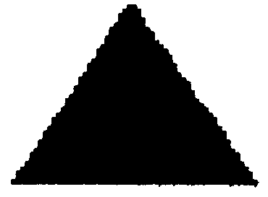



图9

A、小雪 B．霜冻 C 雾 D．冰雹
三、实验探究题（共26分）：
36．用学过的物理知识，仿照示例中的形式，将下表中的空格填写完整。
现象或情景 | 现象形成解释
示例：夏天，从冰箱中拿出的瓶装矿泉水，过一会儿瓶的外壁会附着一层小水珠 | 矿泉水瓶附近的空气中的水蒸气遇冷液化成小水珠
钢尺压在桌面边缘，轻拨时有声音发出
潮湿的天气，打开电冰箱门时有“白气”冒出
蒸馒头时，锅上面冒出大量的热气
37．在“观察水的沸腾”的实验中，
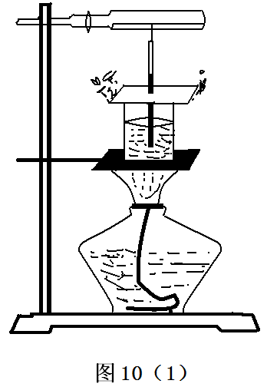
（1）在本实验中，需要的测量仪器是秒表和 ，器材的安装需要按照_______的顺序（填“从上到下”或“从下到上”）。
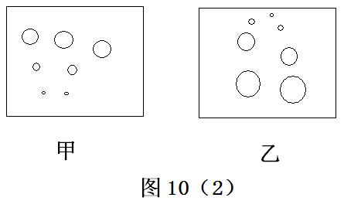
（2）如图10（1）所示的实验，器材中酒精灯的点燃方法是_______________________。
（3）如图10（2）所示的是小华同学做观察水沸腾实验时看到气泡上升情况的示意图，其中______是沸腾时的情况。
（4）下表是小华记录的数据。请你分析，不可靠的温度值是______℃，测得水的沸点是______℃。
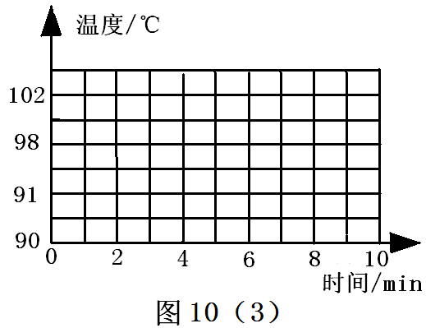
时间/（min） | 0 | 1 | 2 | 3 | 4 | 5 | 6 | 7 | 8
温度（℃） | 90 | 92 | 94 | 96 | 98 | 98 | 95 | 98 | 98
（5）请把数据改正后，在图10（3）的方格纸上画出“温度-时间”的关系图像。
（6）实验中看到有“白气”不断从烧杯中冒出，这些“白气”是由于水蒸气 （填写物态变化名称）而产生的。
38．探究影响液体蒸发快慢的因素
（1）提出问题：观察下图11，结合生活实际，液体蒸发的快慢与哪些因素有关？
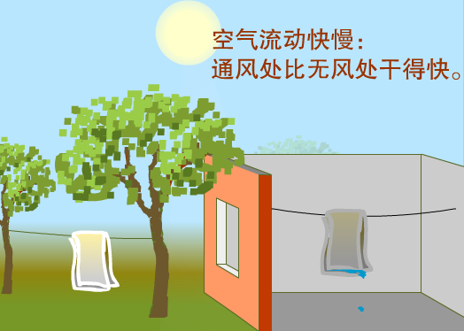
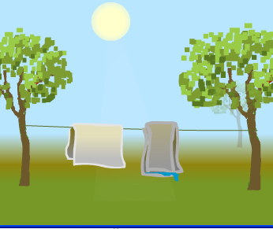
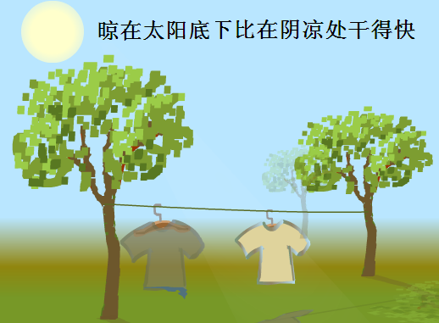
图11
摊开晾比叠着干得快

（2）猜想与假设：液体蒸发的快慢可能与下列因素有关：
a、液体 的高低；b、液体________大小；c、液体空气流通的快慢。
（3）进行实验、收集证据（针对猜想a）
图12
Ⅰ、取两块相同的玻璃板。
Ⅱ、在玻璃板上分别滴一滴质量相同的酒精，使两滴酒精表面大小明显不同，如图所示。
Ⅲ、保持酒精的温度和 相同。
Ⅳ、若干时间后，两玻璃板上剩下的酒精明显不同。
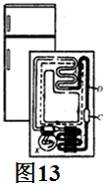
（4）分析与结论
液体蒸发快慢与液体表面的大小 （填“有关”或“无关”）
39．阅读下列资料，思考、解决资料后面的问题．
资料：如图所示13，冰箱的致冷设备由蒸发器、压缩机、冷凝器、毛细管等部件组成。电冰箱工作过程中，致冷剂氟利昂（一种既容易汽化又容易液化的化学物质）在蒸发器中迅速蒸发 ① 热，使冷冻室内温度 ② ，气态的氟利昂经压缩机压缩后，送入冰箱外面的冷凝器，在此处致冷剂又 ③ 放热，使电冰箱背面温度 ④ ，液态的致冷剂通过很细的毛细管回到蒸发器，又开始了新的循环．电冰箱就这样源源不断地将冷冻室内的热吸出来，并散发到冰箱的外面。问题：在资料的①、②、③ ④四处，补写上适当的内容
① ；② ；③ ；④ 。

40．某人面对山崖大喊一声，经过1.2s后听到自己的回声，则此人与山崖之间的距离为多少米？（设当时的气温为15℃）

